

٢٠

المملكة العربية السعودية
وزارة التعليم
إدارة التعليم بمنطقة .........
المدرسة .................

اختبار الفترة الأولى لمادة العلوم للصف السادس الابتدائي الفترة الدراسية الثانية ١٤٤7هـ
اسم الطالب / ة .............................................. الصف: .......................

السؤال الأول : اختاري الإجابة الصحيحة : ( 5 درجات )
1 – أي من المعالم التالية ليس من معالم سطح القمر :
الجبال | الاودية | الفوهات | المحيطات
2- أي الكواكب التالية أقرب الى حجم الأرض :
عطارد | الزهرة | المريخ | المشتري
3 – تنشأ الحركة الظاهرية للشمس بسبب :
دوران الأرض حول محورها | تعاقب الليل والنهار | دوران الأرض حول الشمس | تعاقب الفصول
4 – يسمى خط الطول الذي يبين التاريخ :
خط الاستواء | خط العرض | خط التاريخ الدولي | منطقة التوقيت المعياري
5 – دورة الأرض اليومية تستغرق :
شهر | 24 ساعة | أسبوع | 12 ساعة

السؤال الثاني : ضعي علامة ( √ ) أو ( × ) أمام كل عبارة مما يلي : ( 5 درجات )

1 | شكل القمر الذي نراه ليلاَ في السماء يسمى طور القمر
2 | السنة الضوئية هي المسافة التي يقطعها الضوء في سنة
3 | يحدث المد والجزر بسبب التجاذب بين الأرض والقمر
4 | تنتج عن دورة الأرض اليومية الفصول الأربعة
5 | خط التاريخ الدولي هو خط الطول 160

السؤال الثالث : صلي بين العامود ( أ ) وما يناسبه من العامود ( ب ) : (5 درجات )

 | العامود ( أ ) |  |  |  | العامود ( ب )
1 |  | الكون |  |  | كميات ضخمه من الغازات والغبار .
2 |  | المنظار الفلكي |  |  | هو أن تقع الأرض بين الشمس والقمر .
3 |  | السديم |  |  | جسم يدور حول كوكب .
4 |  | خسوف القمر |  |  | جهاز يجمع الضوء ويكبر الصورة لتبدو الأجسام البعيدة أقرب وأكبر وأكثر لمعاناً .
5 |  | القمر |  |  | جميع الأجرام والكواكب والنجوم والمجرات في الفضاء .

السؤال الرابع : ( أ ) : سمي كل طور من أطوار القمر : ( 3 درجات )

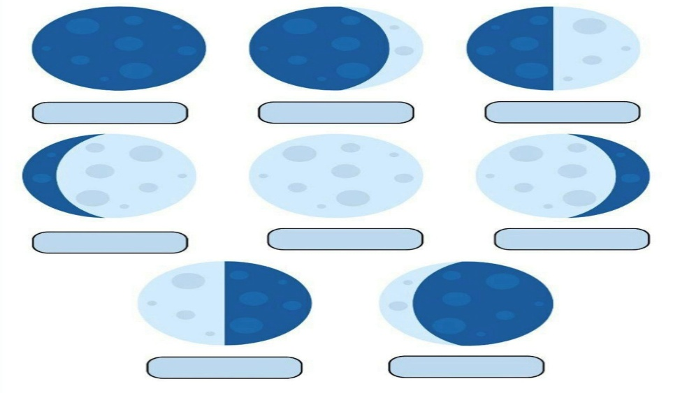

(ب ) اكملي الفراغات : (2 درجتان )
1 / الكواكب الداخلية .................و................. و..................و .................
2/ الكواكب الخارجية ...............و................... و..................و ................

———————————————————————————————


تمنياتي لكن بالتوفيق ،،،،،،،، معلمة المادة / وداد الحربي.


20
المملكة العربية السعودية
وزارة التعليم
المملكة العربية السعودية
وزارة التعليم
الإدارة العامة للتعليم بمنطقة ...........
مدرسة: ....................... الابتدائية

اختبار الفترة الأولى لمادة العلوم للصف السادس ابتدائي – الفصل الدراسي الثاني لعام 1447هـ
اسم الطالب: ........................................................................... الصف: السادس (......)

السؤال الأول: ضع دائرة حول الحرف الذي يمثل الاختيار الصحيح فيما يلي:

1- تنشأ الحركة الظاهرية للشمس بسبب:
أ | محور الأرض | ب | دوران الأرض حول الشمس | ج | تعاقب الفصول | د | دوران الأرض حول محورها

2- السبب الرئيس في حدوث الفصول الأربعة على الأرض هو:
أ | ميلان محور القمر أثناء دورانه حول الأرض | ب | ميلان محور الأرض أثناء دورانها حول القمر | ج | ميلان محور الشمس أثناء دوران الأرض حولها | د | ميلان محور الأرض أثناء دورانها حول الشمس

3- المَدُّ ظاهرة تنشأ بسبب قوة الجذب بينَ:
أ | الأرض والقمر | ب | الشمس والنجوم | ج | الشمس والقمر | د | المحيط واليابسة

4- ماذا يُسمي الفلكيون الأجرام الصخرية الصغيرة التي تصطدم بسطح الأرض؟
أ | النيازك | ب | الأقمار | ج | الشهب | د | المُذَنَّبات

5- ما الذي يفصل بين الكواكب الداخلية والخارجية في النظام الشمسي؟
أ | غلافٌ جوي | ب | حزام مِنَ الكَوَيْكِبَاتِ | ج | نجوم | د | حزامٌ من الشُّهُبِ والنيازكِ

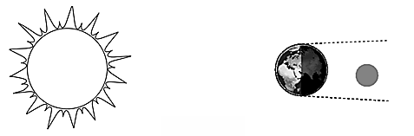
6- ما الظاهرة الفلكية التي تسببها مواقع الشمس والقمر والأرض في الشكل أدناه؟

أ | كسوف الشمس | ب | خسوف القمر | ج | أطوار القمر | د | الفصول الأربعة
يتبع

السؤال الثاني: ضع علامة (√) أمام العبارة الصحيحة وعلامة (×) أمام العبارة الخاطئة فيما يلي:
( ) | 1 | لَوْ عَبَرْتُ منطقة توقيت معين في اتجاه الشرق فعلي أن أقدم الوقت على ساعتي ساعةً واحدةً.
( ) | 2 | تُسمى دراسة الأجرام السماوية في الكون علم الفلك.
( ) | 3 | المد هو ارتفاع الماء على طول الشاطئ.
( ) | 4 | المجموعةُ النَّجْمية تجمع النجوم يأخذ ظاهريا شكلاً معينًا في السماء.
( ) | 5 | المجرة هي مجموعة كبيرة جداً من النجوم ‏التي ترتبط معاً بالجاذبية.
( ) | 6 | الفُوَّهاتُ هي حُفَرٌ على شكل صحون عميقة، ناتجة عن اصطدام الأجرام الفضائية.
( ) | 7 | القمر جرم ضخم يدور حولَ نَجْمِ.
( ) | 8 | الكواكب الخارجية في النظام الشمسي هي كواكب صخرية صغيرة الحجم.

السؤال الثالث: أكمل كلا من الجمل التالية بالعبارة المناسبة:
المنظار الفلكي
السنة الضوئية
المُذَنَبُ
الكون
النجم
السَّديمُ

1- ..................................... جهاز يجمّع الضوء ويكبّر الصور لتبدو الأجرام البعيدة أقرب.
2- .................................... هي المسافة التي يقطعها الضوء في سنة.
3- ...................... تجمع ضخم من الغاز والغبار الكوني.
4- ........................ هُو جميع الأجرام والكواكب والنجوم والمجرات في الفضاء الشاسع.
5- ............................. كرة ضخمة من الغازات الملتهبة تطلق ضوءاً وحرارة.
6- ...................... كرة من الجليد والصخور لها مدار متطاول جدا حول الشمس.

السؤال الرابع: أجب عن الأسئلة الآتية:
1- إذا شاهدتُ نجماً صغيراً أبيضَ مائلاً إلى الزُّرقة بالتلسكوب، فهل هذا النجمُ أسخنُ أم أبردُ من الشمس؟
...........................................................
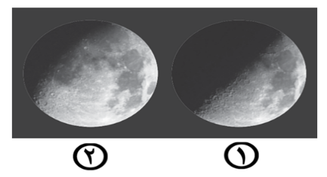
2- أتأمل شكل الجزء المضيء من القمر كما يبدو لنا على الأرض خلال أوقات مختلفة من الشهر القمري. أيُّ الأطوارِ تُرَى في الشكل؟
1- طور .............................
2- طور .............................


انتهت الأسئلة
beacons.ai/olom

